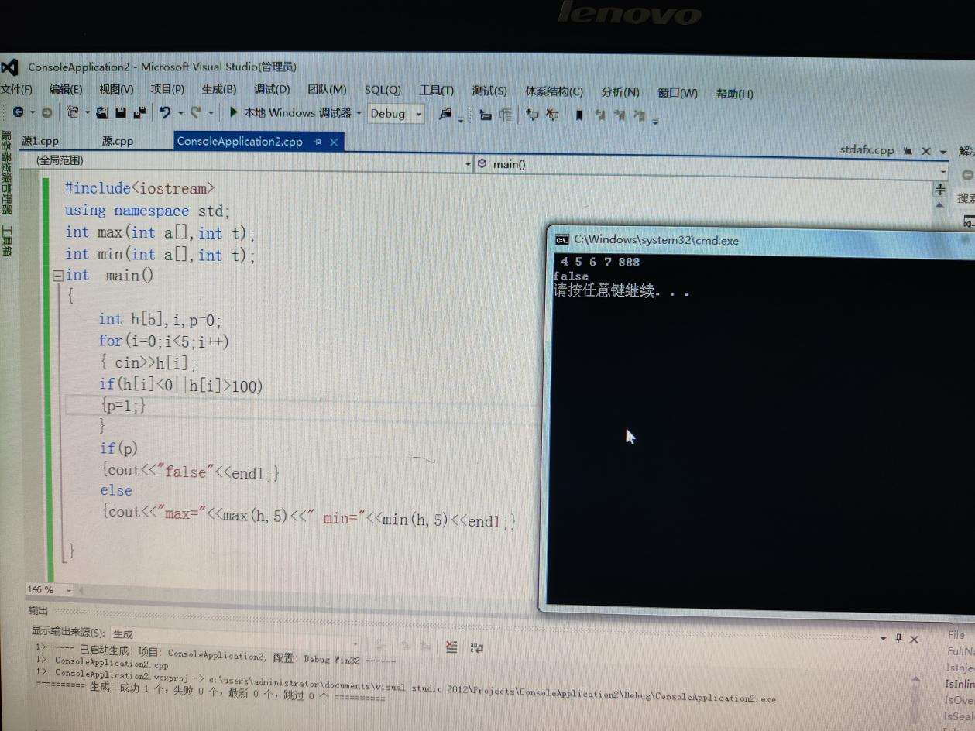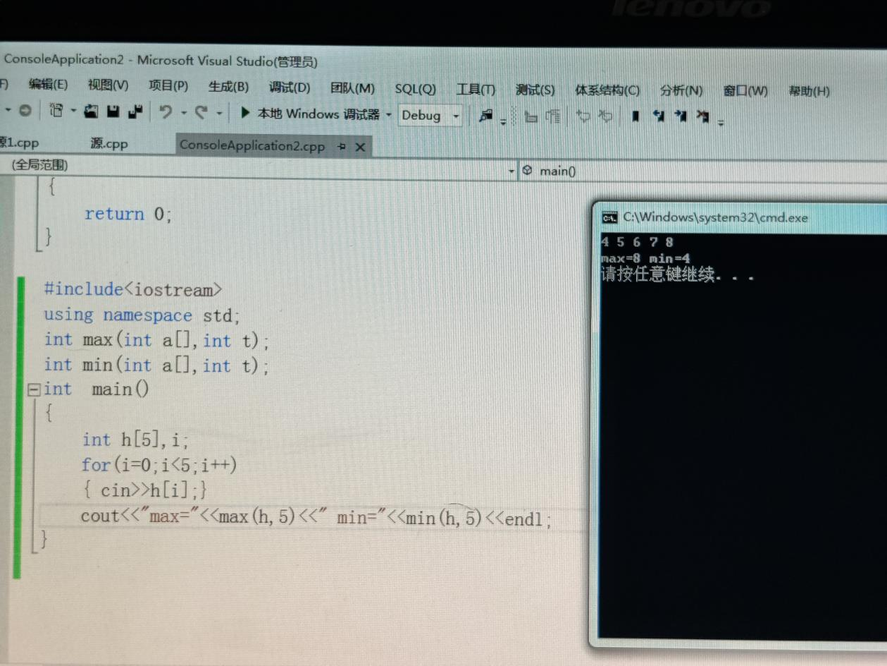

C++程序分为3类: 头文件 模块文件 主程序文件

1、编写时 函数声明未放到头文件中

修改后 运行正确

2、编写时忘记了对输入数据的要求在0-100间，在头文件中编辑了一个if条件语句，使未符合时输出false。